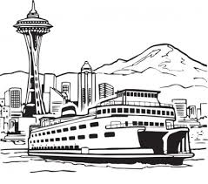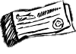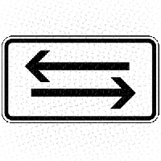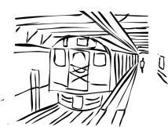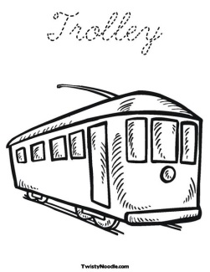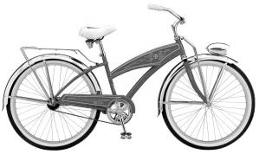C:\Program Files\Microsoft Office\MEDIA\CAGCAT10\j0212957.wmf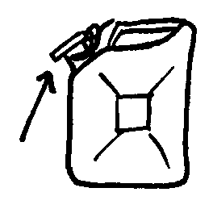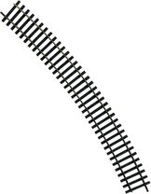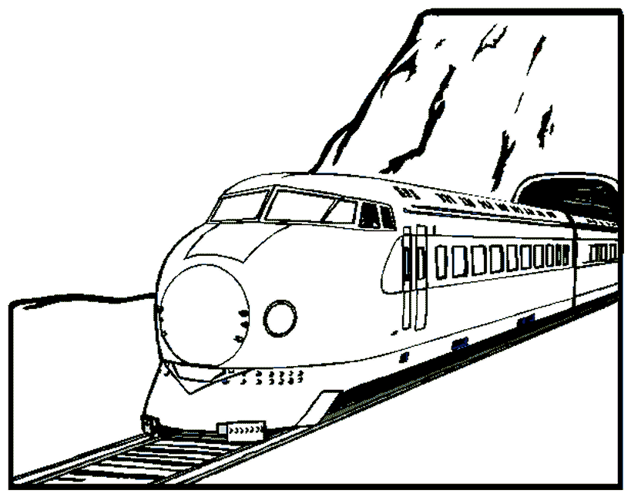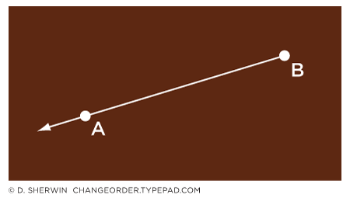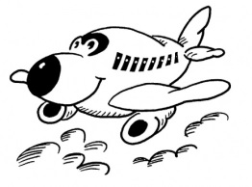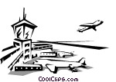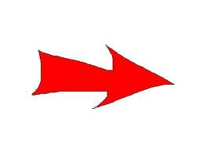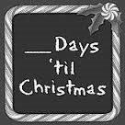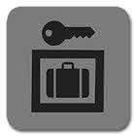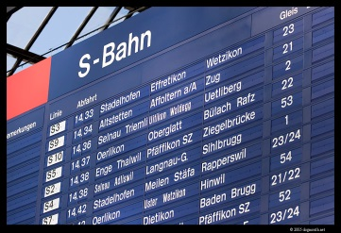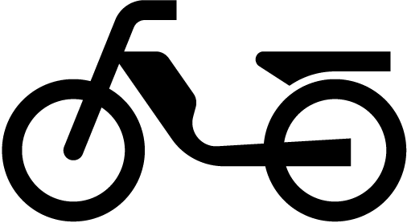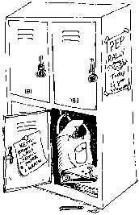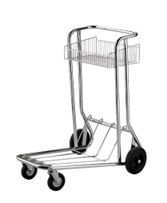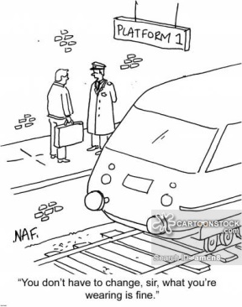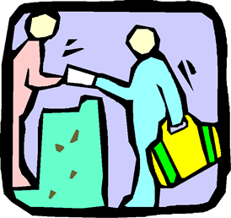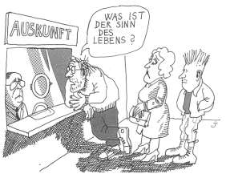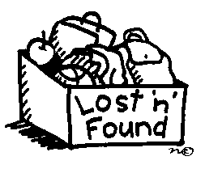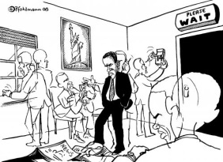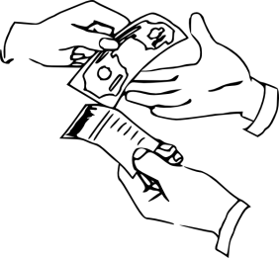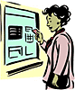

**die Fähre**

**5**

**das Flugzeug**

**8**

**einmal**

**zweimal**

**dreimal**

**9**

**die Rückfahrkarte**

**10**

**direkt**

**11**

**das Benzin**

**12**

**die**

**Strassenbahn**

**13**

**die U-Bahn**

**die S-Bahn**

**14**

**das Fahrrad**

**das Rad**

**7**

**das Auto**

**der Wagen**

**6**

**das Gleis**

**4**

**der Zug**

**3**

**1x**

**2x**

**3x**

**der Flughafen**

**2**

**einfach**

**hin und**

**1 zurück**

**der Schalter**

**21**

**Nichts zu danken!**

**23**

**Don’t Mention it!**

**die Gepäck- aufbewahrung**

**25**

**das Mofa**

**22**

**das Schlieβfach**

**24**

**der Kofferkuli**

**26**

**der Fahrplan**

**27**

**bis (A)**

**28**

**der Bahnsteig**

**20**

**die Auskunft**

**19**

**das Fundbüro**

**18**

**der Warteraum**

**17**

**der Geldwechsel**

**16**

**der Fahrkarten-automat**

**15**

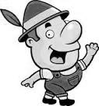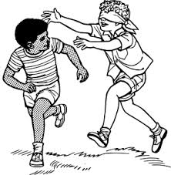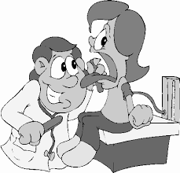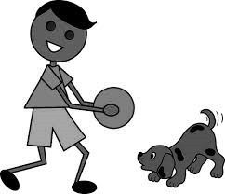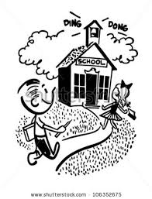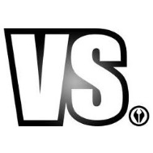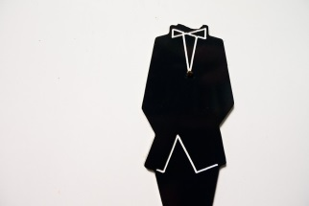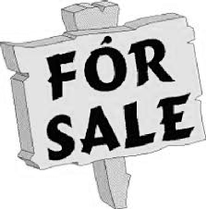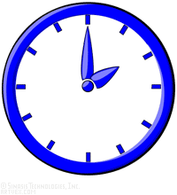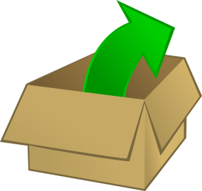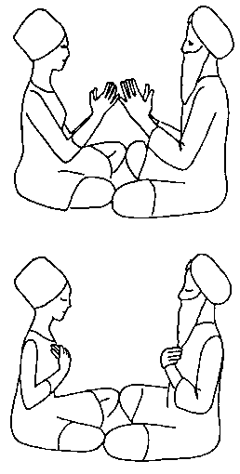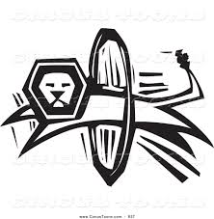http://www.freeclipartnow.com/d/35295-1/eat.jpg

I come

from...

@

from

**bei (D)**

**36**

**gegen (A)**

**32**

**mit (D)**

**37**

**nach (D)**

**38**

**seit (D)**

**39**

**von (D)**

**40**

**zu (D)**

**41**

**gegenüber (D)**

**42**

**ausser (D)**

**35**

**aus (D)**

**34**

**um (A)**

**33**

**ohne (A)**

**31**

**für (A)**

**30**

**durch (A)**

**29**